- 一维数组和列表，二维数组
一维数组的定义：类型说明符 数组名[常量表达式] （如：int arr[n]；int arr[10]）常量表达式定义了数组的长度
一维数组的引用：数组必须先定义在使用，可以通过引用数组元素方式使用该数组中的元素，如arr[0]就是访问的数组的第一个元素
一维数组初始化的方式
- 完全初始：int a[5] = { 1, 2, 3, 4, 5 };
- 部分初始化，没有赋值的元素默认值为0：int a[6] = { 1, 2, 3 };
- 不指定数组长度，系统会根据元素个数定义数组的长度：int a[] = { 1, 2, 3, 4, 5 };

二维数组的定义：类型说明符 数组名[常量表达式1] [常量表达式2] （如：int arr[n][m]； int arr[10][10]）
二维数组的引用：与一维数组引用的方式一样都是通过引用数组下标的方式引用的
二维数组初始化方法
- 按行连续赋值，即将所有的数据写在一个大括号内，按照元素排列顺序对元素赋值：int a[2][2]= { 1, 2, 3, 4 };
- 给所有元素赋初值时，可以省略行标，但列标一定不能省略：int a[][2]= { 1, 2, 3, 4 };
- 按行分段赋值，可以分行给数组元素赋值：int a[][2] = { { 1, 2 }, { 3, 4 } };
- 也可以直接对元素赋值：int a[2][2] a[0][0] = 1; a[0][1] = 2;

- 前缀和，二分查找，滑动窗口，速度
前缀和：指一个数组的某下标之前的所有数组元素的和（包含其自身）。前缀和分为一维前缀和，以及二维前缀和。前缀和是一种重要的预处理，能够降低算法的时间复杂度。
一维前缀和的公式：sum[i] = sum[i-1] + arr[i]
和为K的子数组：给定一个整数数组和一个整数 k，你需要找到该数组中和为 k 的连续的子数组的个数
示例：输入:nums = [1,1,1], k = 2
输出: 2 （有[1,1] 和 [1,1] 两种不同的情况）

二维前缀和：二维数组的前缀和

二分查找
过程：表中元素是按升序排列，将表中间位置记录的关键字与查找关键字比较，如果两者相等，则查找成功；否则利用中间位置记录将表分成前、后两个子表，如果中间位置记录的关键字大于查找关键字，则进一步查找前一子表，否则进一步查找后一子表。重复以上过程，直到找到满足条件的记录，或直到子表不存在为止。
算法要求
1.必须采用顺序存储结构
2.必须按关键字大小有序排列
比较次数
a<log₂n<b (n个关键字)
查找失败时，至少比较a次关键字；查找成功时，最多比较关键字次数是b

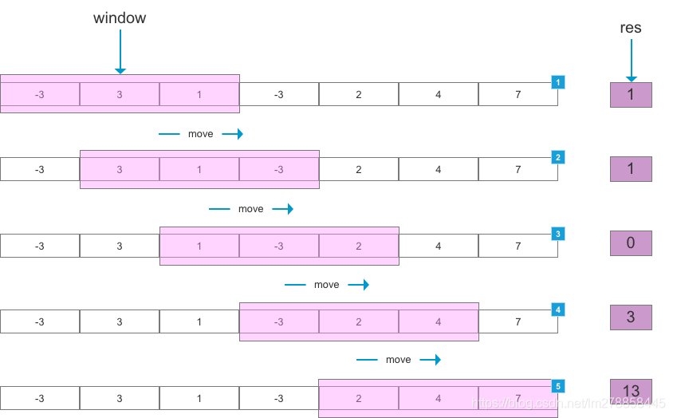
滑动窗口算法：在一个特定大小的字符串或数组上进行操作，而不在整个字符串和数组上操作，这样就降低了问题的复杂度，从而也达到降低了循环的嵌套深度
思路：
- 在字符串 S 中使用左右指针，初始化 left = right = 0，把索引闭区间 [left, right] 称为一个「窗口」。
- 先增加 right 指针扩大窗口 [left, right]，直到窗口中的字符串符合要求（包含了 T 中的所有字符）。
- 停止增加 right，增加 left 指针缩小窗口 [left, right]，直到窗口中的字符串不再符合要求（不包含 T 中的所有字符了）。同时，每次增加 left，都要更新一轮结果。
- 重复第 2 和第 3 步，直到 right 到达字符串 S 的尽头。

- 字符串和文本数据
Python中常用字符串方法
方法名称 含义
capitalize 将首字母转换为大写
count 计算指定字符或者字符串出现的次数
isalpha 判断字符串中所有的字符是否均为字母，如是，则返回True
isdecimal 判断字符串中的所有字符是否均为十进制数，如是，则返回True
isalnum 判断字符串中的所有字符是否为字母或者数字，如是，则返回True
lower 将字符串中的所有字母均替换为小写
upper 将字符串中的所有字母均替换为大写
strip 删除字符串头尾指定的字符，默认为删除头尾的空格
split 使用指定分隔符分割字符串，并返回一个由分割片段组成的列表

- 查找算法
- 直接插入排序
思想：将数组中的所有元素（从第二个元素开始，第一个默认已排好序）依次跟前面已经排好的所有元素相比较，如果选择的元素比已排序的元素小，则交换位置，直到全部元素都比较过。
直接插入排序可以用两个循环完成：
第一层循环：遍历待比较的所有数组元素（从第二个元素开始）
第二层循环：将上层循环选择的元素（selected）与已经排好序的所有元素（ordered）相比较，从选择元素的前面一个开始直到数组的起始位置。如果selected < ordered，那么将二者交换位置，继续遍历；反之，留在原地，选择下一个元素。
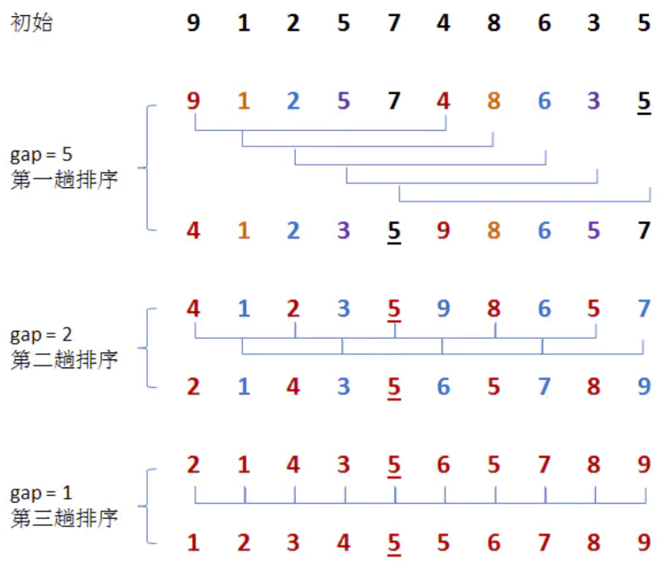
- 希尔（Shell）排序
算法思想：将待排序数组按照步长gap进行分组，然后将每组的元素利用直接插入排序的方法进行排序；每次将gap折半减小，循环上述操作；当gap=1时，利用直接插入，完成排序。
希尔排序的实现由三个循环完成：
第一层循环：将gap依次折半，对序列进行分组，直到gap=1
第二、三层循环：也即直接插入排序所需要的两次循环。对第一个gap进行排序时，实际只循环了序列长度的一半，最内层不会循环。gap值减小后，最内层也需要循环，利用直接插入的思想，只是间隔变为gap。

- 简单选择排序
基本思想：比较+交换。从待排序序列中，找到最小的元素；如果最小元素不是待排序序列的第一个元素，将其和第一个元素互换；从余下的 N - 1 个元素中，找出最小的元素，重复，直到排序结束。
简单选择排序通过两层循环实现：
第一层循环：依次遍历序列当中的每一个元素
第二层循环：将遍历得到的当前元素依次与余下的元素进行比较，符合最小元素的条件，则交换。

- 堆排排序
堆：本质是一种数组对象。特别重要的一点性质：任意的叶子节点小于（或大于）它所有的父节点。对此，又分为大顶堆和小顶堆，大顶堆要求节点的元素都要大于其孩子，小顶堆要求节点元素都小于其左右孩子，两者对左右孩子的大小关系不做任何要求。利用堆排序，就是基于大顶堆或者小顶堆的一种排序方法。下面，通过大顶堆来演示：
思想：
- 首先将序列构建成为大顶堆；（这样满足了大顶堆那条性质：位于根节点的元素一定是当前序列的最大值）
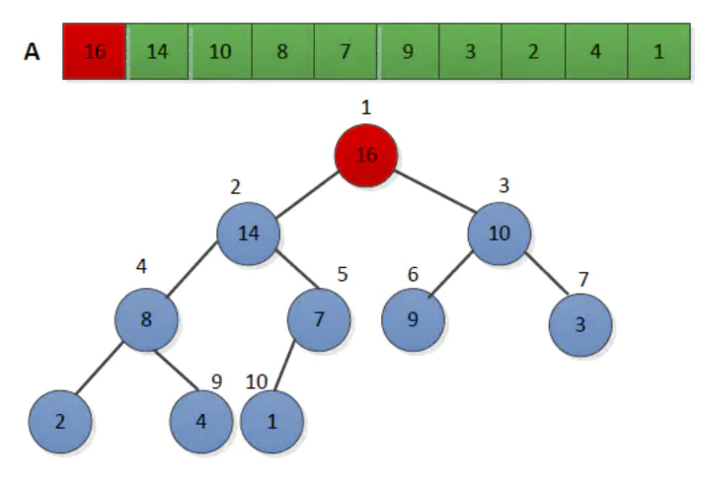
- 取出当前大顶堆的根节点，将其与序列末尾元素进行交换；（此时：序列末尾的元素为已排序的最大值；由于交换了元素，当前位于根节点的堆并不一定满足大顶堆的性质）
- 对交换后的n-1个序列元素进行调整，使其满足大顶堆的性质；
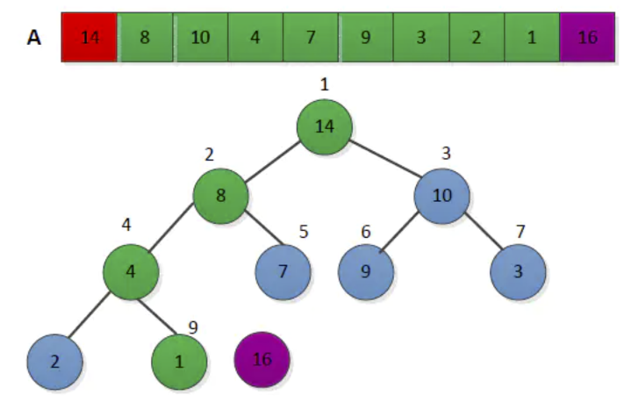
- 重复2.3步骤，直至堆中只有1个元素为止

- 冒泡排序
思路：
- 将序列当中的左右元素，依次比较，保证右边的元素始终大于左边的元素（ 第一轮结束后，序列最后一个元素一定是当前序列的最大值）
- 对序列当中剩下的n-1个元素再次执行步骤1)
- 对于长度为n的序列，一共需要执行n-1轮比较（利用while循环可以减少执行次数）

- 快速排序
思想：挖坑填数+分治法
- 从序列当中选择一个基准数(pivot)。通常选择序列当中第一个数最为基准数
- 将序列当中的所有数依次遍历，比基准数大的位于其右侧，比基准数小的位于其左侧
- 重复步骤1.2，直到所有子集当中只有一个元素为止

- 归并排序
基本操作：将已有的子序列合并，达到完全有序的序列；即先使每个子序列有序，再使子序列段间有序。
归并排序其实要做两件事：
分解——将序列每次折半拆分
合并——将划分后的序列段两两排序合并
合并：
nums[:mid]为第一段，nums[mid:]为第二段，并且两端已经有序，现在将两端合成达到nums[]并且也有序。
- 依次从第一段与第二段中取出元素比较，将较小的元素赋值给result[]
- 重复执行上一步，当某一段赋值结束，则将另一段剩下的元素赋值给result[]
- 返回result[]。
分解：
采用递归的方法，首先将待排序列分成A,B两组；然后重复对A、B序列分组；直到分组后组内只有一个元素，此时认为组内所有元素有序，则分组结束。

- 基数排序
思想：通过序列中各个元素的值，对排序的N个元素进行若干次的“分配”与“收集”来实现排序。
分配：将L[i]中的元素取出，首先确定其个位上的数字，根据该数字分配到与之序号相同的桶中
收集：当序列中所有的元素都分配到对应的桶中，再按照顺序依次将桶中的元素收集形成新的一个待排序列L[ ]
对新形成的序列L[]重复执行分配和收集元素中的十位、百位...直到分配完该序列中的最高位，则排序结束

- 树与递归
递归算法的思路是把大问题分成小问题来解决，一层一层的分解，直到问题规模足够小，不需要再递归为止。把这个一层一层的分解过程画成图，给它起个名字叫递归树。

分析快速排序的时间复杂度
快速排序算法，通过选择一个数据作为pivot（分区点），将小于pivot的数据和大于pivot的数据进行交换，直到分区大小为1为止。
快速排序在最好的情况下，每次分区都能一分为二，这时候用递推公式T(n)=2T(n/2)+n，推导出时间复杂度是O(nlogn)。但不可能每次分区都正好一分为二。
假设平均情况下，每次分区之后，两个分区的大小比例为1:k。当k=9时，用递推公式求解时间复杂度的话，递推公式就写成T(n)=T(f(n/10))+T(f(9n/10))。
用递归树来分析，下面为分析过程：
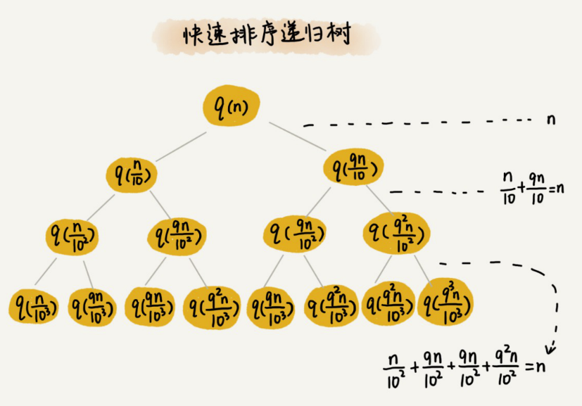
通过计算，可以得到，从根节点到叶子节点的最短路径是log₁₀n，最长路径是log_{10/9}n
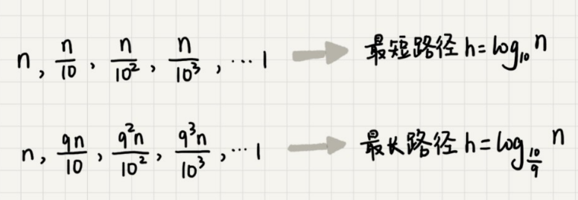
遍历数据的个数总和就介于nlog₁₀n和nlog_{10/9}n之间。根据复杂度的表示法，统一写成O(nlogn)。

分析斐波那契数列的时间复杂度
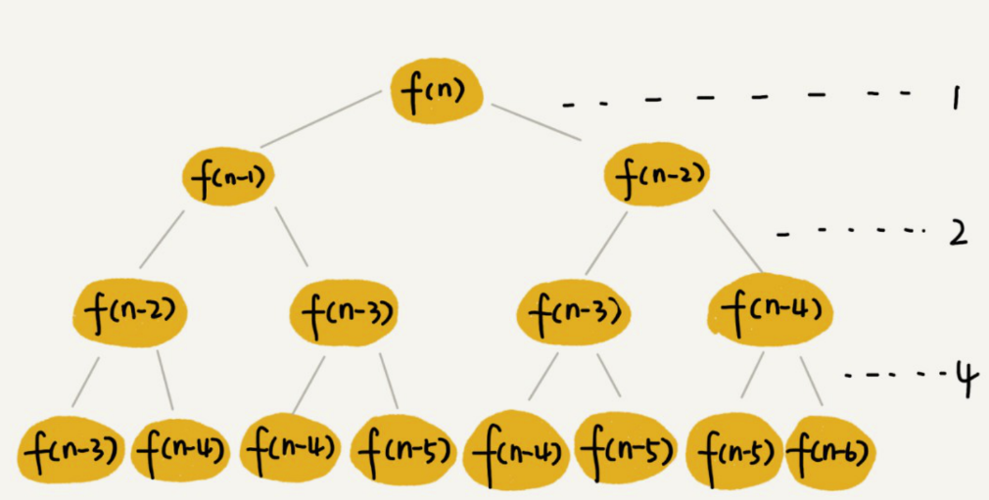
f(n)分解为f(n-1)+f(n-2)，每次数据规模都是1或者2，叶子节点的数据规模是1或者2。所以从根节点走到叶子节点，每条路径是长短不一的。如果每次都是1，那最长路径是n，如果每次都是2，那最短路径是n/2。
每次分解之后的合并操作只需要一次加法运算，把这次加法运算的时间消耗记作1。从上往下，第一层是1，第二层是2，第三层是2²。以此类推，第k层的时间消耗是2^{k-1}。
如果路径长度是n，那这个总和就是2n-1。
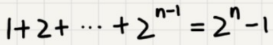
如果路径长度是n/2，那总的时间消夏就是2^{n/2}-1。
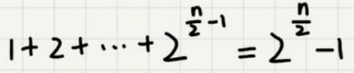
这个算法的时间复杂度就介于O(2^{n})和O(2^{n/2})之间

全排列的时间复杂度
高中时学的排列组合，“如何把n个数据的所有排列都找出来”，这就是全排列的问题。
如果确定了最后一位数据，那就变成了求解剩下n-1个数据的排列问题。而最后一位数据就是n个数据中的任意一个，因此它的取值有n种情况。所以，“n个数据的排列”问题，就分解成n个“n-1个数据的排列”的子问题。
写成递推公式，如下：
假设数组中存储的是1，2， 3...n。
f(1,2,...n) = {最后一位是1, f(n-1)} + {最后一位是2, f(n-1)} +...+{最后一位是n, f(n-1)}。
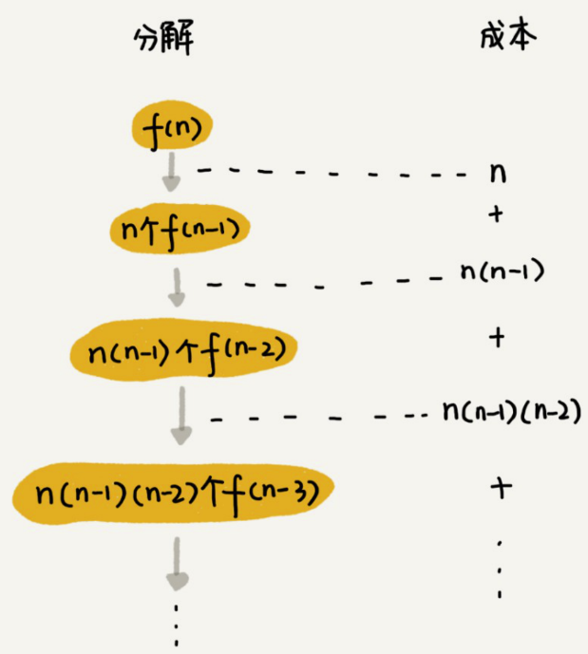
第一层分解有n次交换操作，第二层有n*(n-1)，第三层n*(n-1)*(n-2)，...第k层就是n*(n-1)*(n-2)....*(n-k+1)，最后一层就是n*(n-1)*(n-2)....*2*1。
每一层的总和是：n+n* (n−1)+n* (n−1) * (n−2)+...+n* (n−1) * (n−2) *...*2*1
这个公式的求和比较复杂，最后一个数，n*(n-1)*(n-2)....*2*1等于n!，前面的n-1个数都小于最后一个数，所以，总和肯定小于n*n!，全排列的递归算法的时间复杂度大于O(n!)，小于O(n*n!)。

- 回溯
回溯法（探索与回溯法）是一种选优搜索法，又称为试探法，按选优条件向前搜索，以达到目标。但当探索到某一步时，发现原先选择并不优或达不到目标，就退回一步重新选择，这种走不通就退回再走的技术为回溯法，而满足回溯条件的某个状态的点称为“回溯点”。
思想：
回溯算法的基本思想是：从一条路往前走，能进则进，不能进则退回来，换一条路再试。
一般步骤：
- 针对所给问题，定义问题的解空间，它至少包含问题的一个（最优）解
- 确定易于搜索的解空间结构,使得能用回溯法方便地搜索整个解空间
- 以深度优先的方式搜索解空间，并且在搜索过程中用剪枝函数避免无效搜索

- Python application libraries: Numpy, Matplotlib, Scipy with examples of use
  - Numpy（Numerical Python）包
    - 大致功能：是Python的一种开源的数值计算扩展。这种工具可用来存储和处理大型矩阵，比Python自身的嵌套列表(nested list structure)结构要高效的多。
    - 数据类型：N维数组类型ndarray，描述了相同类型的"items"的集合
    - ndarray与Python原生list相比的优势:：
数组的存储效率和输入输出性能远优于Python中的嵌套列表。
ndarray在存储数据的时候，数据与数据的地址都是连续的，这样就给使得批量操作数组元素时速度更快。因为ndarray中的所有元素的类型都是相同的，而Python列表中的元素类型是任意的，所以ndarray在存储元素时内存可以连续，而python原生list就只能通过寻址方式找到下一个元素。这使得Numpy的ndarray在科学计算中可以省掉很多循环语句，代码更加简单。
    - ndarray的使用
      - 导入：
improt numpy as np
      - 创建ndarray：
        - 使用arrary方法（以list/tuple）：np.array([[1,2,3,4],[5,6,7,8]])
        - 使用numpy.arange方法：
np.arange(15)
        - 使用内置函数生成特殊矩阵（数组）：#n行m列
np.zeros((n,m)) #零矩阵
np.ones((n,m)) #一矩阵
np.eye(n) #单位矩阵
      - 索引：（x为一个n行m列的矩阵）
        - x[a,b] #获取第a行b列的数值
        - x[:,b] #获取第b列的数值
        - x[a,:] #获取第a行的数值
      - 获取数组属性
        - x.ndim #数组的维数
        - x.shape #数组每一维的大小
        - x.size #数组的元素数
        - x.dtype #元素类型
        - x.itemsize #每个元素所占的字节数
      - 数组变换
        - x.flatten() #x为多维数组，转换为一维
        - x.reshape(a,b) #x为一维数组且x.size = a*b，转换多维
        - x.transpose() #转置
      - 数组组合：
        - 水平组合：
numpy.hstack((x,y)) 或numpy.concatenate((x,y),axis=1)
        - 垂直组合：
numpy.vstack((x,y)) 或
numpy.concatenate((x,y) ,axis=0)
      - 数组分割：将一个array分割成一个由多个array组成的list
        - 垂直分割：
numpy.vsplit(x,a) #注意这里设置的分割数目a必须可以被行数整除
        - 水平分割：
numpy.hsplit(x,a)
  - Matplotlib包
    - 大致功能：数据可视化
    - 使用：
      - 导入：import matplotlib.pyplot as plt
      - 散点图: plt.scatter()
      - 折线图: plt.plot() # matplotlib 默认为折线图
      - 条形图: plt.bar()
      - 直方图: plt.hist()
      - 饼状图: plt.pie()
      - 图例: plt.legend()
      - 坐标轴范围调整: plt.ylim(), plt.xlim()
  - Scipy包
    - 大致功能：建立在Numpy之上，操控Numpy数组来进行科学计算、统计分析。它增加的功能包括数值积分、最优化、统计和一些专用函数（例如线性代数、常微分方程数值求解、信号处理、图像处理、稀疏矩阵等等）。
    - 常见的子包：
      - Cluster：聚类（scipy.cluster.vq模块支持矢量量化和 k-means 算法，scipy.cluster.hierarchy模块支持从距离矩阵生成层次聚类、计算聚类统计数据、切割链接以生成平面聚类以及使用树状图可视化聚类。）
      - Constants：物理和数学常数
      - fft：离散傅里叶变换（scipy.fftpack.fftfreq() 函数将生成样本序列，而将计算快速傅立叶变换）
      - integrate：积分，求解ODEs system中的初值问题等
      - io：数据输入输出（比如载入或保存matlab文件）
      - linalg：线性代数（比如scipy.linalg.det() 函数计算方阵的行列式；scipy.linalg.inv() 函数计算逆方阵）
      - odr：正交距离回归
      - optimize：包括了函数最小化（标量或多维度）、曲线拟合和求根的有用算法（比如scipy.optimize.fsolve()寻找函数的根）
      - ndimage：N维图像处理
      - stats：Statistical distributions and functions该模块包含大量的概率分布以及不断增长的统计函数库
      - spatial：空间数据结构和算法
      - special：特殊包包括一些特殊函数功能（立方根函数，指数函数，相对误差指数函数，对数和指数函数，兰伯特函数，排列和组合函数，伽马函数）
      - signal：信号处理（比如scipy.signal.detrend(): 从信号中删除线性趋势）
    - 子包导入方法：from scipy import linalg, optimize
- Abstract Data Type (ADT): stack, queue, tree (and their implementation)
  - Stack（栈）：先进后出
    - 定义：只能在一端进行插入和删除操作的特殊线性表。它按照后进先出的原则存储数据，先进入的数据被压入栈底，最后的数据在栈顶，需要读数据的时候从栈顶开始弹出数据（最后一个数据被第一个读出来）。
    - 栈的实现：
      - 顺序表方式
      - 链表方式
      - Python中可以直接用list实现
    - Python中定义一个class stack含有的基本操作：
      - 初始化空列表
      - 判断栈是否为空：即判断list是否为空
      - 判断栈是否已满：即判断list中的元素个数是否大于等于n
      - 返回栈顶元素（peek）：即return列表的最后一个元素
      - 返回栈的大小（size）：即return列表的元素个数
      - 把新元素堆进栈（入栈、进栈）（push）：即append一个新元素到list
      - 把栈顶元素删除（出栈）（pop）：即return list.pop()
  - Queue（队列）：先进先出
    - 定义：队列是一种特殊的线性表，只允许在表的前端（front）进行删除操作，而在表的后端（rear）进行插入操作。
    - 队列的存储形式
      - 顺序存储：采用数组存储队列中的元素，使用两个指针尾指针(rear)和头指针（front）分别指向队列的队头和队尾
      - 循环存储：使用链表来实现，链表中的数据域用来存放队列中的元素，指针域用来存放队列中下一个元素的地址，同时使用队头指针指向队列的第一个元素和最后一个元素。
-> 循环队列（cyclic queue）：循环队列就是将队列存储空间的最后一个位置绕到第一个位置，形成逻辑上的环状空间，供队列循环使用。在循环队列结构中，当存储空间的最后一个位置已被使用而再要进入队运算时，只需要存储空间的第一个位置空闲，便可将元素加入到第一个位置，即将存储空间的第一个位置作为队尾。 循环队列可以更简单防止伪溢出的发生，但队列大小是固定的。
    - 队列在python的Queue模块的基本操作：
      - 判断队列是否为空：Queue.empty()
      - 判断队列是否已满：Queue.full()
      - 入队操作：Queue.put(item)
      - 出队操作：Queue.get()
      - 查看队列大小：Queue.qsize()
  - Tree（树）
    - 定义：它是由n个有限节点组成一个具有层次关系的集合。它具有以下的特点：每个节点有零个或多个子节点；没有父节点的节点称为根节点；每一个非根节点有且只有一个父节点；除了根节点外，每个子节点可以分为多个不相交的子树。
    - 种类：
      - 无序树：树中任意节点的子结点之间没有顺序关系，这种树称为无序树,也称为自由树；
      - 有序树：树中任意节点的子结点之间有顺序关系，这种树称为有序树；
      - 二叉树：每个节点最多含有两个子树的树称为二叉树；
        - 满二叉树：叶节点除外的所有节点均含有两个子树的树被称为满二叉树；
        - 完全二叉树：除最后一层外，所有层都是满节点，且最后一层缺右边连续节点的二叉树称为完全二叉树；
    - 树的一些features：
      - 树的度：一棵树中，最大的节点的度称为树的度；
      - 节点的层次：从根开始定义起，根为第1层，根的子节点为第2层，以此类推；
      - 树的高度或深度：树中节点的最大层次；
      - 节点的度：一个节点含有的子节点的个数称为该节点的度；
      - 叶节点或终端节点：度为0的节点称为叶节点；
      - 非终端节点或分支节点：度不为0的节点；
- Processing internet data sources
  - 处理数据的6步
    - 收集：原始数据应该从明确的和准确的来源收集，以便随后的发现是有效和可用的
    - 准备：检查原始数据是否存在错误、重复、或缺失，然后对其进行排序和过滤以删除不必要和不准确数据，并将其转换为合适的形式以供进一步分析和处理。
    - 输入：原始数据被转换成机器可读的形式并被送入处理单元。
    - 数据加工：原始数据经过各种数据处理方法，使用机器学习和人工智能算法生成所需的输出。
    - 输出：数据最终以图形、表格、矢量文件、音频、视频、文档等可读形式传输并显示给用户。
    - 存储：存储数据和元数据以供进一步使用。 这允许在需要时快速访问和检索信息，并且还允许将其直接用作下一个数据处理周期的输入。
  - .csv文件类型
    - 定义：一种特殊的文件类型，可在Excel 中创建或编辑。 CSV 文件是使用逗号分隔的形式存储信息。 将文本和数字保存在CSV 文件中时，可轻松将它们从一个程序移动至另一个程序。
    - 在python中读取csv文件
      - 方法一：直接用open()
with open("data.csv") as f
      - 方法二：用python自带的标准库
import csv
csv_file = csv.reader(open("data.csv"))
      - 方法三：用pandas
import pandas as pd
pd_reader = pd.read_csv("data.csv")
      - 方法四：用pandas读取数据表
pd.read_table("data.csv",sep=",")
  - Gapminder数据
    - Gapminder是一个非盈利机构做的网站，他们从世界各地的官方机构发布的信息中，收集了上百种关于世界经济、人口、环境、健康等公共指标的历史数据，用非常简单而生动的方式展示给大家。用户还可以把自己的数据导进去，利用这个工具来制作可视化，数据支持csv、exce和pdf三种格式，数据的结构需要按照它的要求来整理

- Programming repetitions sorting searching, trees, recursion
  - 树的遍历：
    - 深度优先遍历：先访问根结点，后子结点
算法DFS：depth first search用栈实现。
        - 首先将根节点放入stack中。从stack中取出第一个节点，并检验它是否为目标。
        - 如果找到目标，则结束搜寻并回传结果。否则将它某一个尚未检验过的直接子节点加入stack中。
        - 重复步骤2
        - 如果不存在未检测过的直接子节点。将上一级节点加入stack中。重复步骤2
        - 重复步骤4
        - 若stack为空，表示整张图都检查过了——亦即图中没有欲搜寻的目标。结束搜寻并回传“找不到目标”。
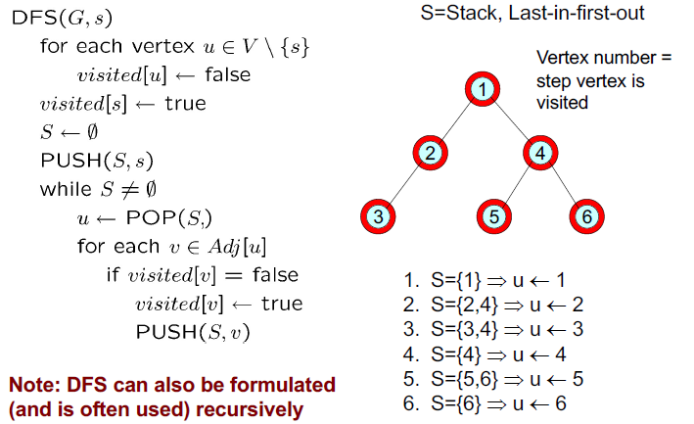
    - 广度优先遍历：先访问离根节点最近的节点
算法BFS：breadth first search用队列实现
        - 首先将根节点放入队列中。
        - 从队列中取出第一个节点，并检验它是否为目标。如果找到目标，则结束搜寻并回传结果。否则将它所有尚未检验过的直接子节点加入队列中。
        - 若队列为空，表示整张图都检查过了——亦即图中没有欲搜寻的目标。结束搜寻并回传“找不到目标”。
        - 重复步骤2。)
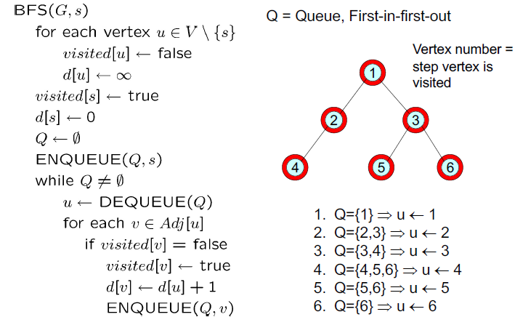
  - 解决树的一些问题：
    - 树节点求和
比如：给定一棵二叉树，求其中所有左叶(/右叶)的总和
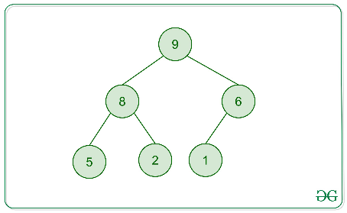 -> 5+1=6
解决思路：遍历树，从根开始。 对于每个节点，检查其左子树是否为叶子。 如果是，则将其添加到结果中。
    - 找到二叉树的两个叶子之间的最大路径和
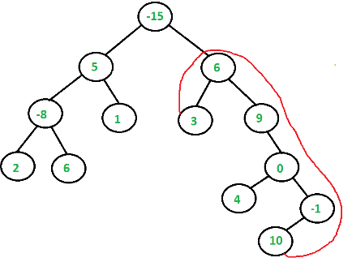
解决思路：遍历树并对每个遍历的节点 X 进行跟踪。
1，在 X 的左子树中找到从叶子到根的最大总和
2，在 X 的右子树中找到从叶子到根的最大和。
3，将上述两个计算值和X相加，将总和与目前得到的最大值进行比较，更新最大值。
4，返回最大值。

